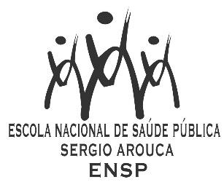

D E C L A R A Ç Ã O

Declaro, para os devidos fins, que Danielle Souto de Medeiros (UFBA) e Marcos Besserman Viana (ENSP/FIOCRUZ) participaram como membros efetivos, Maria Helena Barros de Oliveira (ENSP/FIOCRUZ) como orientadora principal e Nair Monteiro Teles Costa Santos (ENSP/FIOCRUZ) como segunda orientadora, Argemiro Ribeiro de Souza Filho (FAINOR) e Regina Maria de Carvalho Erthal (ENSP/FIOCRUZ) como suplentes, da Comissão Examinadora de defesa pública da dissertação de Mestrado Profissional em Saúde Pública intitulada "DIREITO À SAÚDE: O CASO DE ADOLESCENTES QUILOMBOLAS EM COMUNIDADES RURAIS DE VITÓRIA DA CONQUISTA – BA", de Katiuscy Carneiro Santana, realizada na Faculdade Independente do Nordeste, em 12 de abril de 2016.
Rio de Janeiro, 12 de abril de 2016.

Maria Cecilia Gomes Barreira
Chefe do Serviço de Gestão Acadêmica da ENSP
Analista de Gestão em Saúde
Matrícula SIAPE 0463017

/rn

